Приложение 1

к решению Совета депутатов

внутригородского муниципального образования – муниципального округа Краснопахорский в городе Москве

от 24.12.2024 № 13/9

**ПОЛОЖЕНИЕ О ГЕРБЕ ВНУТРИГОРОДСКОГО МУНИЦИПАЛЬНОГО ОБРАЗОВАНИЯ –**

**МУНИЦИПАЛЬНОГО ОКРУГА КРАСНОПАХОРСКИЙ**

**В ГОРОДЕ МОСКВЕ**

Положение о гербе внутригородского муниципального образования – муниципального округа Краснопахорский в городе Москве (далее – Положение) устанавливает герб внутригородского муниципального образования – муниципального округа Краснопахорский в городе Москве (далее – муниципальный округ Краснопахорский), его геральдическое описание и обоснование символики (семантику), а также порядок его воспроизведения и использования.

1. Общие положения

1.1. Герб муниципального округа Краснопахорский является официальным символом муниципального округа Краснопахорский.

1.2. Герб муниципального округа Краснопахорский отражает исторические, культурные, национальные и иные местные традиции и особенности.

1.3. Герб муниципального округа Краснопахорский подлежит государственной регистрации в порядке, установленном федеральным законодательством и законодательством города Москвы.

2. Геральдическое описание и обоснование символики   
(семантика) герба муниципального округа **Краснопахорский**

2.1. Геральдическое описание герба муниципального округа Краснопахорский:

**"В золотом поле червленая фигура, совмещенная из узкого волнистого пояса и пламенеющего солнца (без изображения лица)".**

2.2. Обоснование символики (семантика) герба муниципального округа Краснопахорский.

В гербе языком символов и аллегорий отражены исторические, культурные и географические особенности муниципального образования.

Краснопахорский расположено на берегах реки Пахра. Красота здешних мест издавна перешла в название многих населенных пунктов, входящих в состав поселения. Это и центр округа село Красная Пахра, и одноименная деревня, и село и поселок Красное. На Руси слово "красное" часто ассоциировалось не с самим цветом, а с красотой.

Все эти особенности поселения отражены в его гербе. В нем волнистый пояс символизирует реку Пахру, цвет фигуры герба символизирует красоту здешних мест.

Красный цвет – традиционный символ мужества, жизнеутверждающей силы, красоты, праздника – является гласным символом названия поселения Краснопахорский.

Символика солнца многозначна. Многочисленные лучи, выходящие из солнца, аллегорически указывают на объединившиеся в одном округе несколько муниципальных образований со всеми своими населенными пунктами.

Как источник тепла, солнце символизирует жизненную силу, страсть, храбрость и вечную молодость. Как источник света, оно символизирует знания, интеллект. Лучи солнца на гербе поселения символизируют открытость людей поселения, их желание нести тепло своих сердец всем гостям поселения, подобно тому, как солнечные лучи несут тепло Земле.

Золото – символ высшей ценности, величия, великодушия, богатства, урожая.

3. Порядок воспроизведения герба муниципального округа **Краснопахорский**

3.1. Герб муниципального округа Краснопахорский может воспроизводиться:

- в многоцветном варианте (приложение 1);

- в одноцветном контурном варианте (приложение 2);

- в одноцветном контурном варианте с условной штриховкой для обозначения цветов герба (приложение 3).

Рисунки герба, приведенные в приложениях 1-3, являются неотъемлемой частью настоящего Положения.

3.2. Варианты герба муниципального округа Краснопахорский, указанные   
в пункте 3.1 настоящего Положения, равно допустимы.

3.3. Воспроизведение герба муниципального округа Краснопахорский, независимо от его размеров и техники исполнения, должно точно соответствовать геральдическому описанию, приведенному в пункте 2.1 настоящего Положения.

4. Порядок размещения герба

**муниципального округа Краснопахорский**

4.1. Порядок размещения Государственного герба Российской Федерации, герба города Москвы, герба муниципального округа Краснопахорский и иных геральдических знаков производится в соответствии с федеральным законодательством и законодательством города Москвы, регулирующими правоотношения в сфере геральдики.

4.2. При одновременном размещении герба города Москвы (1) и герба муниципального округа Краснопахорский (2), герб муниципального округа Краснопахорский располагается правее (расположение гербов по схеме 1–2).

4.3. При одновременном размещении Государственного герба Российской Федерации (1), герба города Москвы (2) и герба муниципального округа Краснопахорский (3), Государственный герб Российской Федерации размещается в центре. Слева от Государственного герба Российской Федерации располагается герб города Москвы, справа от Государственного герба Российской Федерации располагается герб муниципального округа Краснопахорский (размещение гербов по схеме 2–1–3).

4.4. При одновременном размещении чётного числа гербов (например, 6–ти), гербы располагаются по схеме 5–3–1–2–4–6, где 1 – Государственный герб Российской Федерации, 2 – герб города Москвы, 3 – герб муниципального округа Краснопахорский. Далее, поочерёдно в алфавитном порядке справа и слева, располагаются гербы иных муниципальных образований, эмблемы, геральдические знаки общественных объединений, предприятий, учреждений или организаций.

4.5. При одновременном размещении нечётного числа гербов (например, 5–ти), гербы располагаются по схеме 4–2–1–3–5, где 1 – Государственный герб Российской Федерации, 2 – герб города Москвы, 3 – герб муниципального округа Краснопахорский. Далее, поочерёдно в алфавитном порядке слева и справа, располагаются гербы иных муниципальных образований, эмблемы, геральдические знаки общественных объединений, предприятий, учреждений или организаций.

4.6. Расположение гербов, установленное в пунктах 4.2–4.5 настоящего Положения, указано "от зрителя".

4.7. При одновременном размещении гербов, указанных в пунктах   
4.2–4.5 настоящего Положения, размер герба муниципального округа Краснопахорский не может превышать размеры Государственного герба Российской Федерации, герба города Москвы.

4.8. При одновременном размещении гербов, указанных в пунктах   
4.2–4.5 настоящего Положения, высота размещения герба муниципального округа Краснопахорский не может превышать высоту размещения Государственного герба Российской Федерации, герба города Москвы.

4.9. При одновременном размещении гербов, указанных в пунктах   
4.2–4.5 настоящего Положения, они должны быть выполнены в единой (ом) технике (стиле) исполнения.

4.10. При проведении на территории муниципального округа Краснопахорский официальных мероприятий размещение Государственного герба Российской Федерации, герба города Москвы, герба муниципального округа Краснопахорский, гербовых эмблем административных округов города Москвыи иных геральдических знаков в обязательном порядке требует согласования с Геральдическим советом города Москвы.

5. Порядок использования герба

**муниципального округа Краснопахорский**

5.1. Герб муниципального округа Краснопахорский в многоцветном варианте размещается:

1) на вывесках, фасадах зданий органов местного самоуправления муниципального округа Краснопахорский;

2) в залах заседаний органов местного самоуправления муниципального округа Краснопахорский;

3) в кабинете главы муниципального округа Краснопахорский;

4) на официальных сайтах органов местного самоуправления муниципального округа Краснопахорский в информационно-телекоммуникационной сети "Интернет".

5.2. Герб муниципального округа Краснопахорский используется на бланках:

1) главы муниципального округа Краснопахорский;

2) Совета депутатов муниципального округа Краснопахорский;

3) депутатов Совета депутатов муниципального округа Краснопахорский;

4) аппарат Совета депутатов муниципального округа Краснопахорский;

5) удостоверений к знакам отличия муниципального округа Краснопахорский, установленных муниципальными правовыми актами.

5.3. Герб муниципального округа Краснопахорский в многоцветном варианте используется при проведении:

1) протокольных мероприятий;

2) торжественных мероприятий, церемоний с участием должностных лиц государственных органов города Москвы, главы муниципального округа Краснопахорский, официальных представителей муниципального округа Краснопахорский;

3) иных официальных мероприятий.

5.4. Герб муниципального округа Краснопахорский в многоцветном варианте может размещаться (помещаться):

1) в кабинетах сотрудников аппарата Совета депутатов муниципального округа Краснопахорский;

2) на стелах, указателях, знаках, обозначающих границу муниципального округа Краснопахорский при въезде и выезде с территории муниципального округа Краснопахорский.

5.5. Герб муниципального округа Краснопахорский может изображаться:

1) на знаках отличия, установленных решениями Совета депутатов муниципального округа Краснопахорский;

2) на официальных периодических печатных изданиях, учредителями которых являются органы местного самоуправления муниципального округа Краснопахорский;

3) на конвертах, открытках, приглашениях, календарях, а также на представительской продукции (значки, вымпелы, буклеты и иная продукция) органов местного самоуправления муниципального округа Краснопахорский.

5.6. Герб муниципального округа Краснопахорский может быть использован в качестве геральдической основы для разработки знаков различия, знаков отличия муниципального округа Краснопахорский.

5.7. Герб муниципального округа Краснопахорский в одноцветном контурном варианте помещается на гербовых печатях органов местного самоуправления муниципального округа Краснопахорский.

5.8. Использование герба муниципального округа Краснопахорский или его воспроизведение в случаях, не предусмотренных пунктами 5.1–5.7 настоящего Положения, является неофициальным использованием герба муниципального округа Краснопахорский.

5.9. Использование герба муниципального округа Краснопахорский в случаях, не предусмотренных пунктами 5.1–5.7 настоящего Положения, осуществляется по согласованию сорганами местного самоуправлениямуниципального округа Краснопахорский, в порядке, установленномСоветом депутатов муниципального округа Краснопахорский.

5.10. Порядок изготовления, хранения и уничтожения изображения герба,   
а также бланков, печатей и иных носителей изображения герба муниципального округа Краснопахорский устанавливается решением Совета депутатов муниципального округа Краснопахорский.

6. Контроль и ответственность

за нарушение настоящего Положения

6.1. Контроль за соблюдением настоящего Положения осуществляет глава муниципального округа Краснопахорский в городе Москве.

6.2. Нарушение норм, установленных настоящим Положением, влечет за собой ответственность в соответствии с законодательством города Москвы.

6.3. Нарушениями порядка воспроизведения и использования герба муниципального округа Краснопахорский являются:

1) использование герба в качестве основы гербов и флагов общественных объединений, учреждений, организаций, независимо от их организационно-правовой формы;

2) использование герба в качестве средства визуальной идентификации   
и рекламы товаров, работ и услуг, если реклама этих товаров, работ и услуг запрещена или ограничена в соответствии с федеральным законодательством   
и законодательством города Москвы;

3) использование герба или его воспроизведение с нарушением порядка воспроизведения, размещения и использования герба, установленных настоящим Положением;

4) воспроизведение герба, несоответствующее установленному в пункте 2.1 геральдическому описанию герба настоящего Положения;

5) воспроизведение герба с искажениями, не являющимися допустимыми геральдическими интерпретациями;

6) надругательство над гербом, в том числе путем нанесения надписей, рисунков оскорбительного содержания, использования в оскорбляющем нравственность качестве;

7) умышленное повреждение герба.

6.4. Производство по делам об административных правонарушениях, предусмотренных пунктом 6.3, осуществляется в порядке, установленном главой 14 Закона города Москвы от 21 ноября 2007 г. № 45 "Кодекс города Москвы   
об административных правонарушениях".

**7. Заключительные положения**

7.1. Внесение в композицию герба муниципального округа Краснопахорский   
каких-либо изменений допустимо в соответствии с федеральным законодательством и законодательством города Москвы, регулирующими правоотношения в сфере геральдики.

7.2. Права на использование герба муниципального округа Краснопахорский,   
с момента установления его Советом депутатов муниципального округа Краснопахорский в качестве официального символа муниципального округа Краснопахорский, принадлежат органам местного самоуправления муниципального округа Краснопахорский.

7.3. Герб муниципального округа Краснопахорский, с момента установления его Советом депутатов муниципального округа Краснопахорский в качестве официального символа муниципального округа Краснопахорский, согласно пункту  
2 части 6 статьи 1259 части 4 Гражданского кодекса Российской Федерации авторским правом не охраняется.

7.4. Настоящее Положение хранится в установленном порядке на бумажном   
и электронном носителе и доступно для ознакомления всем заинтересованным лицам.

Приложение 1

к Положению "О гербе внутригородского муниципального образования – муниципального округа Краснопахорский в городе Москве"

**МНОГОЦВЕТНЫЙ РИСУНОК ГЕРБА**

**МУНИЦИПАЛЬНОГО ОКРУГА КРАСНОПАХОРСКИЙ В ГОРОДЕ МОСКВЕ**

**(гербовый щит)**

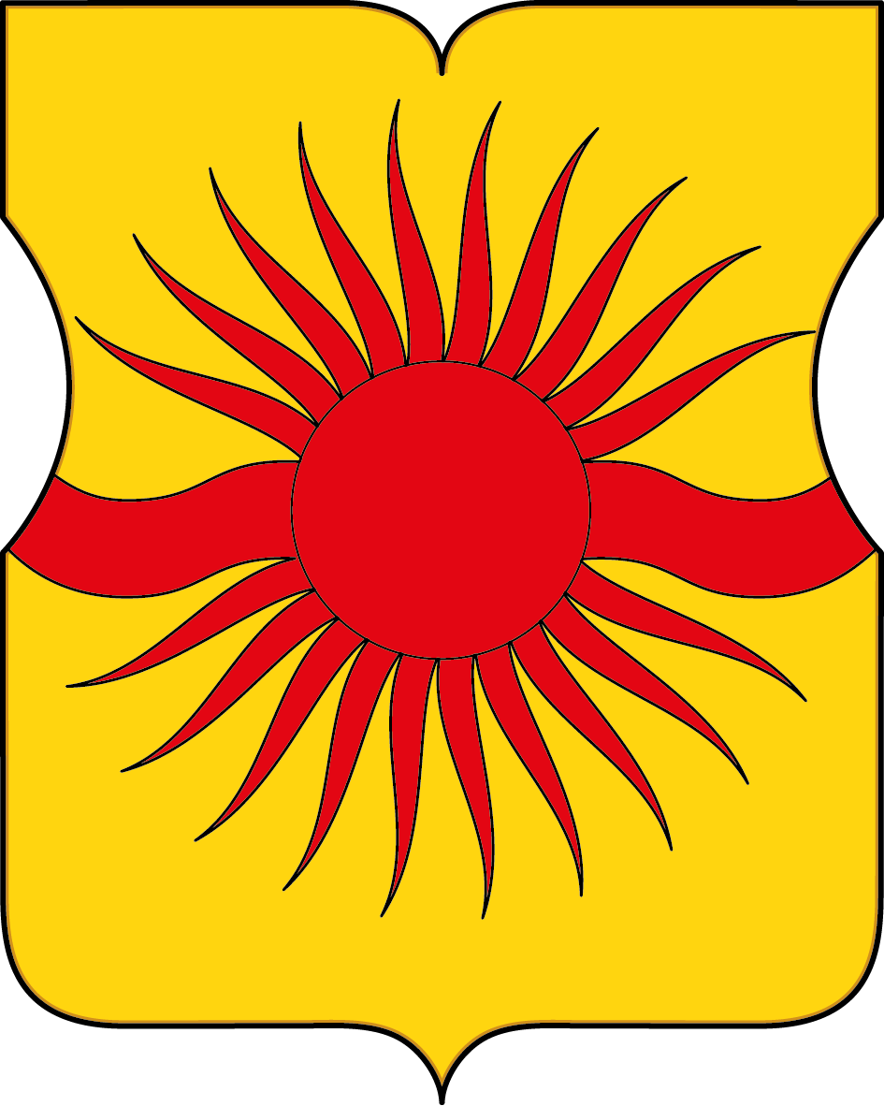

Приложение 2

к Положению "О гербе

внутригородского муниципального образования – муниципального округа Краснопахорский в городе Москве"

**ОДНОЦВЕТНЫЙ КОНТУРНЫЙ РИСУНОК ГЕРБА**

**МУНИЦИПАЛЬНОГО ОКРУГА КРАСНОПАХОРСКИЙ В ГОРОДЕ МОСКВЕ**

**(гербовый щит)**

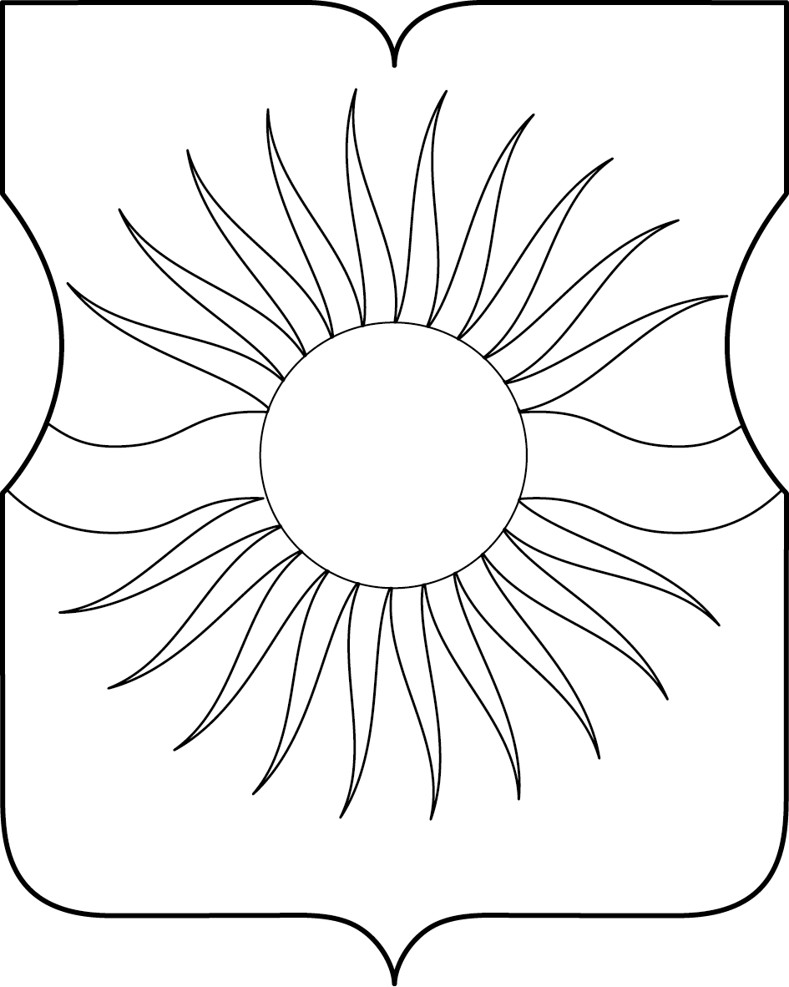

Приложение 3

к Положению "О гербе

муниципального округа Краснопахорский в городе Москве"

**ОДНОЦВЕТНЫЙ КОНТУРНЫЙ РИСУНОК С УСЛОВНОЙ**

**ШТРИХОВКОЙ ДЛЯ ОБОЗНАЧЕНИЯ ЦВЕТОВ ГЕРБА**

**МУНИЦИПАЛЬНОГО ОКРУГА КРАСНОПАХОРСКИЙ В ГОРОДЕ МОСКВЕ**

**(гербовый щит)**

